Téma týždňa: „Domáce zvieratá“.
(15. 04. 2020- 17. 04. 2020)
STREDA-
- Pozri sa na obrázky zvierat a pomenuj ich. Skús ich zvukom napodobniť.

- Porozmýšľaj a vymenuj, aké zvieratká bývajú na vašom dvore. Môžeš sa s vaším zvieratkom odfotiť a opísať ako sa o dané zvieratko staráš. Čím ho kŕmiš, aké má meno, ako vyzerá ? Poslať nám fotku + popis môžeš do MŠ. Budeme sa tešiť.
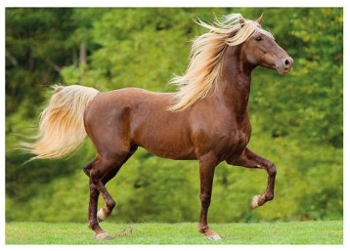
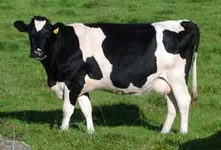

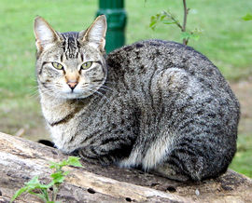
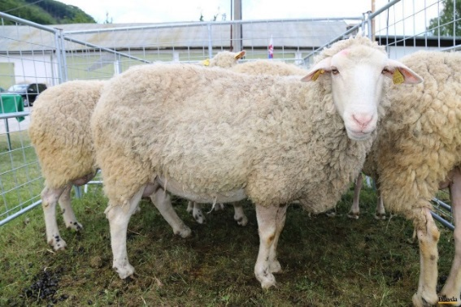

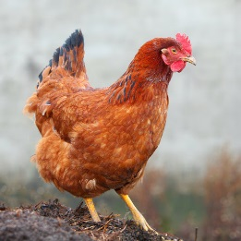

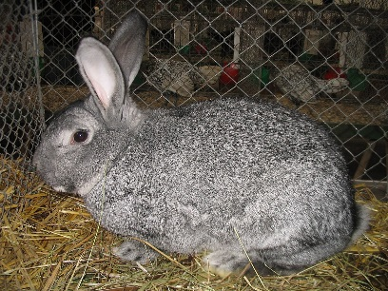
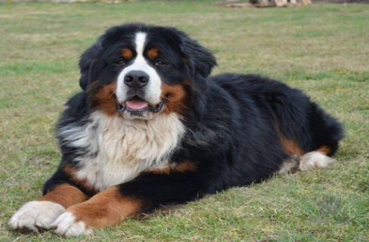
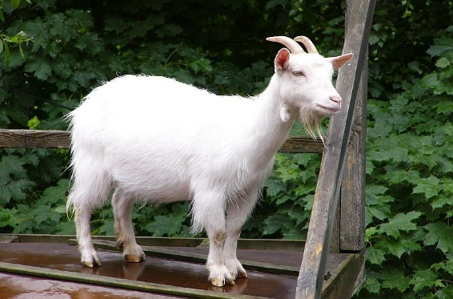

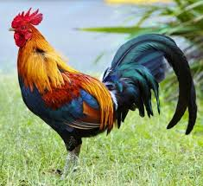
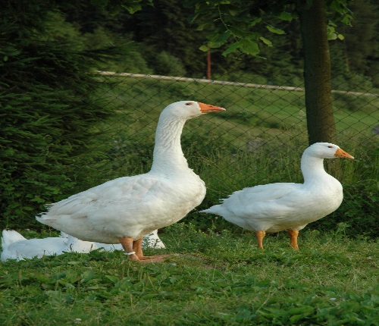

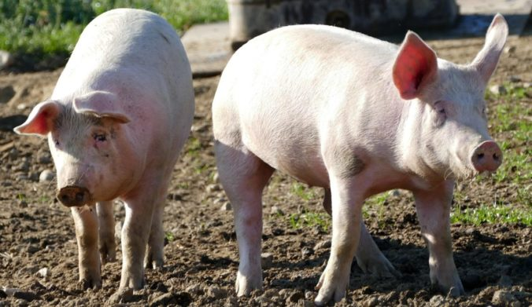
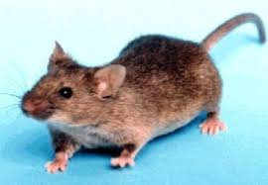

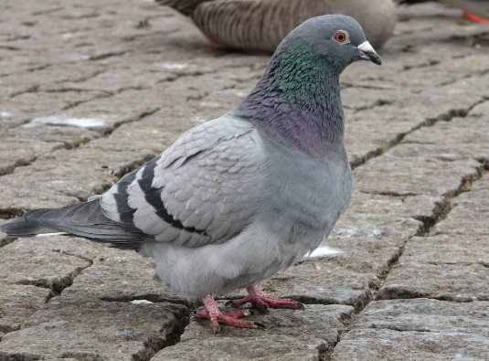
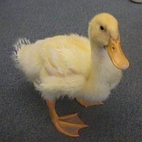
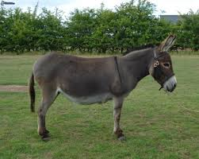

ŠTVRTOK- pieseň „Na dvore“.
- Dnes si spolu s vašimi rodičmi zaspievajte túto peknú pesničku, ktorú určite poznajú aj vaši rodičia. Poproste svoju mamku alebo ocka nech vám prvé prečítajú text, o čom táto pesnička je. Teraz deti zopakujte, o akých zvieratkách sa v pesničke spieva? Napodobnite zvukom ako robí sliepočka, kohútik, mačička a húska. Výborne.
- Teraz spoločne si môžete spraviť dychovú rozcvičku, aby sa vám dobre spievalo. Teraz si deti predstavte, že vonku na dvore pofukuje vetrík. Skúsme si ho napodobniť. (Fúúúúúúúúúúúúú ) Teraz sa nadýchneme nosom a vydýchneme ústami ( fú- fú -fúúúúúú) A môžeme napodobniť taký silný vietor. Nadýchneme sa a silno vydýchneme ústami. ( Fúúúúúúúúúúúúúúúúúúúú )
- Teraz vám rodičia môžu zaspievať pesničku. Postupne sa k ním môžete pridať.

Text piesne- „Na dvore“. ( https://www.youtube.com/watch?v=LwfZhnczCZU )
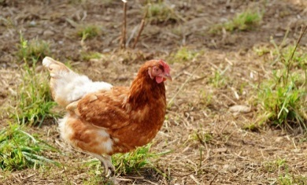
- Na dvore býva sliepočka naša,
ona nám biele vajíčka znáša.
Kot- kot- kot- dák,
kot- kot- kot- dák,
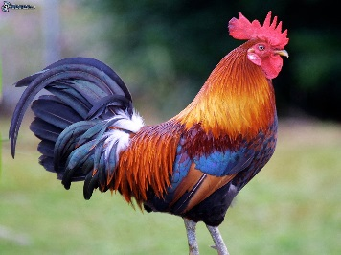
ona nám biele vajíčka znáša.

- Kohútik ten je na dvore pánom,
on budí ľudí, každučkým ránom.
Ki-ki-rikí, ki- ki-rikí,
on budí ľudí, každučkým ránom.
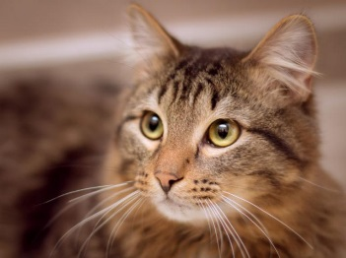
- Čierna mačička na slnku leží,
odrazu skočí za myškou beží.
Mňau, mňau, mňau, mňau,
mňau, mňau, mňau, mňau
odrazu skočí za myškou beží.

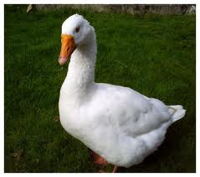
- Búcľatá húska na dvore stáva,
ona nám perie do perín dáva.
Gá- gá- gá- gá,
gá- gá- gá- gá,
ona nám perie do perín dáva.

PIATOK-
- Dnes vám posielame básničku o mláďatkách, poproste rodičov, aby vám ju prečítali. Skúste zopakovať ako sa volajú mláďatká sliepočky ( kuriatka), kravičky ( teliatko), kozičky ( kozliatko) a ovečky ( jahniatko).
Mláďatká na dvore.
Keď jar, slnko pohladká, na dvore sú mláďatká:
Mačka má mačiatko,
fenka má šteniatko,
sliepka má kuriatko,
kačka má káčatko,
húska má húsatko,
svinka má prasiatko,
ovca má jahniatko,
koza má kozliatko,
krava má teliatko,
kobyla má žriebätko,
zajac má zajačika čo v hniezdočku tíško spinká. Tešia sa im dobré mamy. Už na dvore nie sme samy.

Ešte by si si chcel/a niečo vymaľovať alebo vytvoriť? Tak máme tu pre teba bonusové úlohy.
Pomenuj zvieratká, ktoré vidíš na obrázku. Čiarou spoj mamku a jej mláďatko.

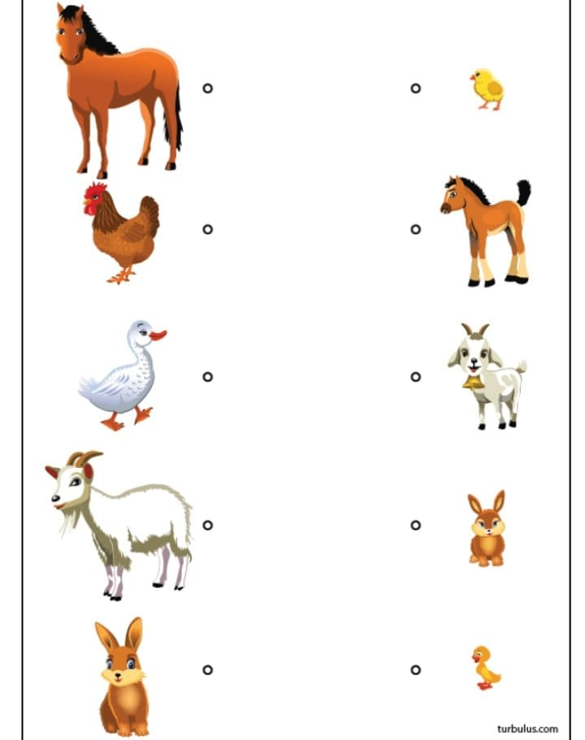

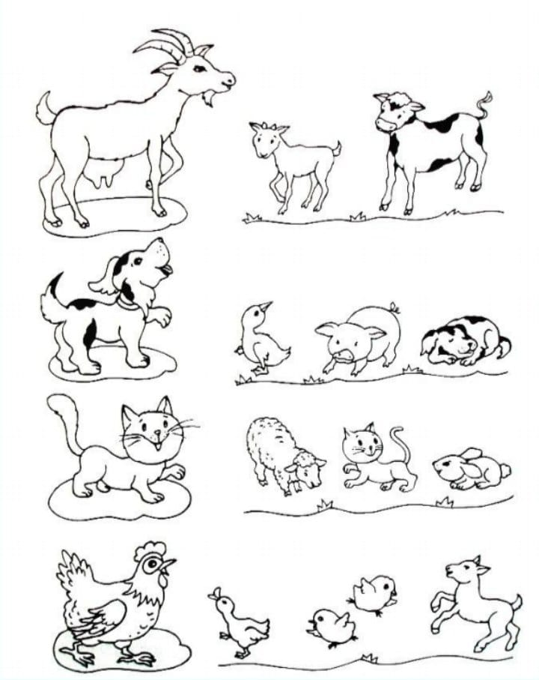
Kde je moje mláďatko? Správne dvojice vyfarbi.

Popros mamku alebo ocka o pomoc a spravte si takúto peknú sliepočku.
